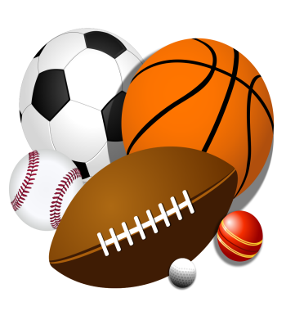
Na zakończenie roku szkolnego 2019/2020
za wybitne osiągnięcia sportowe pamiątkowe statuetki otrzymali:

- Kinga Borawska
- Kornelia Rostek
- Weronika Kempista
- Maria Leszczyńska
- Klaudia Luberadzka
- Sylwia Łach
- Maja Śliz
- Oliwia Wyszomierska
- Zuzanna Dawid
- Gabriela Jastrzębska
- Karol Betlejewski
- Franciszek Jadczak
- Antoni Jarosławski
- Patryk Koszycki
- Bartłomiej Napiórkowski
- Marcel Warych
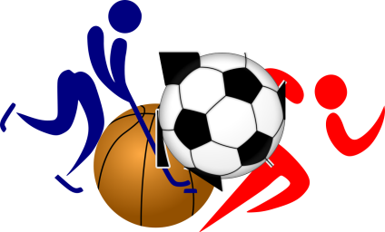
- Bartosz Wierciński
- Damian Deptuła
- Paweł Kurta
- Bruno Łuniewski
- Jan Najmoła
- Piotr Pęksa
- Maciej Świerczyński

Nauczyciele uhonorowali również dwoje najaktywniejszych sportowców, którzy najlepiej reprezentowali szkołę w zmaganiach sportowych w latach 2015 – 2020.
Są to Maria Leszczyńska z klasy VIIIb i Bartosz Wierciński z klasy VIIIa.
Uczniowie Ci otrzymali sportowe plecaki.
Gratulujemy naszym sportowcom i życzmy dalszych sukcesów.

